Практическая работа №31-32
Выполнял Шеменев ИСП-3-27
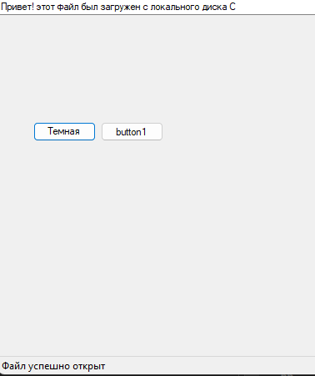
private bool isDarkTheme = false;
public Form1()
{
InitializeComponent();
this.MinimumSize = new Size(400, 300);
mainField.Dock = DockStyle.Fill;
}

private void Form1_Load(object sender, EventArgs e)
{

}

private void btnTheme_Click(object sender, EventArgs e)
{
isDarkTheme = !isDarkTheme;
if (isDarkTheme)
{
this.BackColor = Color.FromArgb(45, 45, 48);
mainField.BackColor = Color.FromArgb(30, 30, 30);
mainField.ForeColor = Color.White;
btnTheme.Text = "Светлая тема";
}
else
{
this.BackColor = SystemColors.Control;
mainField.BackColor = Color.White;
mainField.ForeColor = Color.Black;
btnTheme.Text = "Темная тема";
}
}

private void btnOpenFile_Click(object sender, EventArgs e)
{
try
{
OpenFileDialog ofd = new OpenFileDialog();
if (ofd.ShowDialog() == DialogResult.OK)
{
mainField.Text = System.IO.File.ReadAllText(ofd.FileName);
statusLabel.Text = "Файл успешно открыт";
}
}
catch (Exception ex)
{
MessageBox.Show("Ошибка при открытии: " + ex.Message, "Ошибка",
MessageBoxButtons.OK, MessageBoxIcon.Error);
}
}

private void panel1_Paint(object sender, PaintEventArgs e)
{

}
private void mainField_TextChanged(object sender, EventArgs e)
{
{
statusLabel.Text = $"Символов: {mainField.Text.Length}";
}
}

